同步机制实习报告

姓名 彭广举 学号 1200012964
日期 2015-3-31

目录
内容一：总体概述 3
内容二：任务完成情况 3
任务完成列表（Y/N） 3
具体Exercise的完成情况 3
内容三：遇到的困难以及解决方法 4
内容四：收获及感想 5
内容五：对课程的意见和建议 5
内容六：参考文献 5

内容一：总体概述
本次lab主要是学习nachos的同步机制，并且根据已学过的知识对其同步机制进行扩展。
Synch.h/synch.cc是对nachos的同步机制进行管理的，已有了对于信号量PV操作的实现，然后根据synchlist中对于对Lock和Condition Variable的使用，以及操作系统的知识，补全对Lock和Condition Variable的实现。
然后，构造一个经典的IPC问题，例如生产者消费者问题，来测试自己补全的同步机制。
最后，可以挑战实现Linux中有的Barrier和读写锁的机制。

【用简洁的语言描述本次lab的主要内容；阐述本次lab中涉及到的重要的概念，技术，原理等，以及其他你认为的最重要的知识点。这一部分主要是看大家对lab的总体的理解。
要求：简洁，不需要面面俱到，把重要的知识点阐述清楚即可。】

内容二：任务完成情况

任务完成列表（Y/N）
 | Exercise1 | Exercise2 | Exercise3 | Challenge1 | Challenge2
第一部分 | Y | Y | Y | Y | Y

具体Exercise的完成情况

第一部分
Exercise1
调研Linux中实现的同步机制。
1. 原子操作：不可分割的，在执行完之前不会被其他任务或事件中断，即是最小的执行单位。原子操作需要硬件支持，因此是架构相关的，其API和原子类型的定义都在内核源码树的include/asm/atomic.h文件中，使用汇编编写。原子操作主要实现资源计数。
2. 自旋锁：为了防止多处理器并发而引入的一种锁，在内核中大量应用于中断处理等部分。自旋锁最多只能被一个内核任务所持有，如果一个内核任务试图请求一个已被占用的自旋锁，这个任务会一直忙等待等待锁重新可用。自旋锁可以在任何时刻防止多于一个的内核任务同时进入临界区，因此这种锁可以有效地避免多处理器上并发运行的内核任务竞争共享资源。
3. 信号量：信号量在创建时需要设置一个初值，表示同时可以有几个任务可以访问该信号量保护的共享资源，初值为1就变为互斥锁，即同时只能有一个任务可以访问信号量保护的共享资源。一个任务想要访问共享资源，首先必须得到信号量，获取信号量的操作把信号量的值减1,若当前信号量的值为负数，表明无法获得信号量，该任务必须挂起在该信号量的等待队列等待该信号量可用；若当前信号量的值为非负数，表示可以获得信号量，因而可以立刻访问被该信号量保护的共享资源。当任务访问完被信号量保护的共享资源后，必须释放信号量，释放信号量通过把信号量的值加1实现，如果信号量的值为非正数，表明有任务等待当前信号量，因此它也唤醒所有等待该信号量的任务。
4. 读写锁：如果每个执行实体对临界区的访问或者是读或者是写共享数据结构，但是它们都不会同时进行读和写操作，读写锁是最好的选择。
5. 完成变量：如果内核中的一个进程需要发出信号通知另一个进程发生了某特定事件，利用完成变量是可以使两个进程得以同步的简单方法。
6. 顺序锁：顺序锁用于读写共享数据，这种锁依靠一个序列计数器，写时会得到一个锁，序列值增加，读时，读前读后都读取序列值，若相同则成功读。适用于读者多，写者少，希望写优先于读。
7. 屏障：用于对一组线程进行协调，一组线程协同完成一项任务，需要所有线程都到达一个会合点后再一起向前推进。

Exercise2
源代码阅读：synch.h/synch.cc, synchlist.h/synchlist.cc
synch.h/synch.cc定义了三种同步机制的类：信号量Semaphore，锁Lock和条件变量Condition。在同步互斥机制的实现中，很多操作都是原子操作。Nachos是运行在单一处理器上的操作系统，在单一处理器上，实现原子操作只需要在操作之前关中断，操作之后恢复原来中断状态即可。
Semaphore定义了两种操作P和V，并且用一个List链表来保存等待在该信号量上的线程。P操作：当value值等于0, 将当前运行线程放入线程等待队列，当前运行线程进入睡眠状态，并切换到其他线程运行；当value值大于0时，value--。V操作：如果线程等待队列中有等待该信号量的线程，取出其中一个将其设置为就绪态，放入就绪队列，准备运行，value++。在执行PV操作之前都需要先关闭中断以实现原子操作，结束时，恢复之前中断状态。在P操作中对value==0的判断用while而不是if，考虑下面情况，假设已有若干线程等待在信号量S1上，这时正在运行的线程调用S1的V操作将一个等待线程t1放入就绪队列，并使得value++，但此时t1,并没有运行。时间片到来或当前线程主动Yield，或从就绪队列中选取一个线程运行，可能是t2,如果t2也调用了S1的P才哦做，那么value值又变为了0,若用if的话，当t1被调度时，会执行value--，这样value变成了负数而出错。
Lock，锁有两种状态BUSY和FREE。当锁处于FREE态时，线程可以取得该锁后进入临界区，执行完临界区操作之后，释放锁；当锁处于BUSY态时，需要申请该锁的线程进入睡眠状态，等锁为FREE态时，再取得该锁。锁有两个原子操作Acquire和Release用于获取和释放锁。锁相当于二值信号量，可用信号量的PV操作实现。
Condition，条件变量和信号量与锁的机制不一样，它是没有值的。当一个线程需要的某种条件没有得到满足事时，可以将自己作为一个等待条件变量的线程插入所有等待该条件变量的队列，只要条件一旦满足，该线程就会被唤醒继续运行。条件变量有三个操作Wait，Signal以及BroadCast，所有这些操作必须在当前线程获得一个锁的前提下，而且所有对一个条件变量进行的操作必须建立在同一个锁的前提下。
Synchlist.h/synchlist.cc定义了一个同步链表的数据结构，用锁和条件变量实现，有两个主要的操作Append和Remove。Append操作在链表的尾部追加一个元素，并且唤醒等在该元素的线程；Remove操作从链表头部取一个元素，如果链表空，则等待。
Exercise3
实现锁和条件变量
锁的实现：
可以用二值条件变量直接实现，我这里仍旧采用开关中断的方法实现原子操作。
Lock类新加变量：
Thread* lockThread; // 持有该锁的线程
int value; // 初值为1
List *queue; // 保存等待在该锁上的线程
分别扩展Acquire/Release/isHeldByCurrentThread函数：
isHeldByCurrentThread：只需判断当前线程是否是lockThread，若是则返回true，否则返回false。
Acquire获取锁：类似于P操作，先关中断，然后判断value是否为0,若是，则将当前线程加入该锁的队列queue，并睡眠；若不是0,则执行value--，并将当前线程的指针赋给lockThread，最后恢复中断。
Release释放锁：同样先关中断，然后判断该线程是否持有该锁，若否，终止退出，若是，将lockThread设为NULL，并从队列queue中取出等待的线程thread，若thread不是NULL，将其放入就绪队列，value++，最后恢复中断。
条件变量的实现：
Condition类新增变量：
List *queue; // 保存等待在该条件变量上的线程
需要对Wait，Signal和Broadcast函数进行扩充，在Nachos中，这三个操作都必须在当前线程获得一个锁的前提下进行，而且所有对于一个条件变量的操作必须建立在同一个锁的前提下。为了保证操作的原子性，依然使用开关中断。
Wait：将线程等待在该条件变量上。首先关中断，判断当前线程是否持有参数中的锁，若否，则终止退出，否则释放该锁，然后将当前线程追加到条件变量的等待队列queue中，并睡眠。之后，当线程重新调度时，重新获取锁，最后恢复中断。
Signal：唤醒一个等待的线程。关中断，确保当前线程持有锁，之后从队列queue中移出一个线程thread，若thread不为NULL，将其放入就绪队列，等待被调度，符合Mesa管程的语义，最后恢复中断。
Broadcast：唤醒所有等待在该条件变量上的线程。同样关中断，确保当前线程持有锁，遍历链表queue，依次执行Signal操作，直到队列为空，最后恢复中断。
Exercise4
实现同步互斥实例
分别用信号量和条件变量实现了生产者消费者问题，对固定大小为5的buffer数组进行操作。
1. 做为对比，先看一下没有用同步机制的生产这消费者：
void Producer(int which)
{
int i;
for (i = 0; i < MaxOps; ++i)
{
if (empty_count > 0)
{
full_count++;
empty_count--;
buffer[in] = i+which*MaxOps;
interrupt->OneTick(); //模拟时钟移动
printf("*** thread %d Produce an Item %d, Full: %d, Empty: %d\n", which, i+which*MaxOps, full_count, empty_count);
interrupt->OneTick(); //模拟时钟移动
currentThread->Yield(); // 为了促成可能的错误
in = (in + 1) % BufferNum;
if (i % 2 == 1)
currentThread->Yield();
}
else
{
i--;
interrupt->OneTick(); //模拟时钟移动
}
}
}

void Consumer(int which)
{
int i;
for (i = 0; i < MaxOps*2; ++i)
{
if (full_count > 0)
{
full_count--;
empty_count++;
int val = buffer[out];
buffer[out] = -1;
interrupt->OneTick(); //模拟时钟移动
printf("*** thread %d Consume an Item %d, Full: %d, Empty: %d\n", which, val, full_count, empty_count);
interrupt->OneTick(); //模拟时钟移动
out = (out + 1) % BufferNum;
}
else
{
i--;
interrupt->OneTick(); //模拟时钟移动
}
}
}
为了更容易地出现同步错误，在生产者的in更新之前，调用了一次Yield。
创建3个线程：两个生产者一个消费者，每个生产者执行5次，消费者执行10次，运行结果如下：
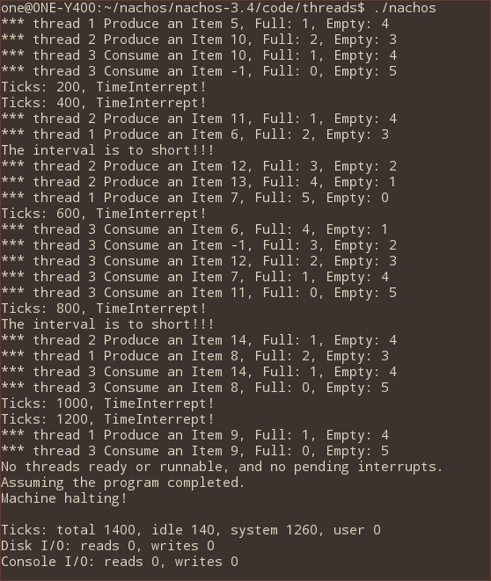

发现Thread3在消费的时候出现了-1,这是由于Thread1写数据到缓冲区的第一个位置，但在in还未更新之前，切换到了Thread2，Thread2原本应该写数据到缓冲区第二个位置，但in未更新，所以仍然写进了第一个位置，第二个位置为-1，所以接下来消费者两次取得的数据分别为10和-1，第一次写进的5丢失了。

2. 用信号量实现生产者消费者问题
定义了三个信号量：
Semaphore *full = new Semaphore("FULL", 0);
Semaphore *empty = new Semaphore("EMPTY", 5);
Semaphore *mutex = new Semaphore("MUTEX", 1);
其中mutex实现互斥操作，full和empty用于插入和删除，其初值分别为0和5.
生产者：

void ProducerTest(int which)
{
int i;
for (i = 0; i < MaxOps; ++i)
{
empty->P();
mutex->P();
full_count++;
empty_count--;
buffer[in] = i+which*MaxOps;
interrupt->OneTick(); //模拟时钟移动
printf("*** thread %d Produce an Item %d, Full: %d, Empty: %d\n", which, i+which*MaxOps, full_count, empty_count);
interrupt->OneTick(); //模拟时钟移动
currentThread->Yield(); // 为了促成可能的错误
in = (in + 1) % BufferNum;
mutex->V();
full->V();
if (i % 2 == 1)
currentThread->Yield();
}
}
循环执行MaxOps次生产操作，用OneTick模拟时钟移动。先执行empty的P操作，确保有空位可供插入。插入数据时用互斥变量mutex做保护，最后执行full的V操作，说明可消费的数据增加1，唤醒等待在该信号量上的线程。为了使线程切换更频繁，让生产者没生产2个Yield一次。
消费者：
void ConsumerTest(int which)
{
int i;
for (i = 0; i < MaxOps*2; ++i)
{
full->P();
mutex->P();
full_count--;
empty_count++;
int val = buffer[out];
buffer[out] = -1;
interrupt->OneTick(); //模拟时钟移动
printf("*** thread %d Consume an Item %d, Full: %d, Empty: %d\n", which, val, full_count, empty_count);
interrupt->OneTick(); //模拟时钟移动
out = (out + 1) % BufferNum;
mutex->V();
empty->V();
}
}

循环执行MaxOps*2次消费操作。先执行full的P操作，确保有数据可以消费，然后用互斥mutex确保操作的安全性，最后执行empty的V操作，说明空位增加1，唤醒等待空位的生产操作。
默认生产操作更耗时，所以执行了两次OneTick。
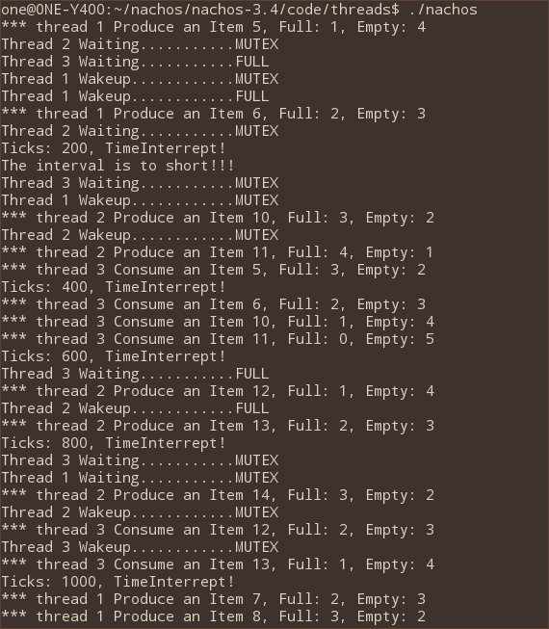
定义3个分别叫Producer1,Producer2的Consumer的线程，MaxOps=5，运行结果如下：
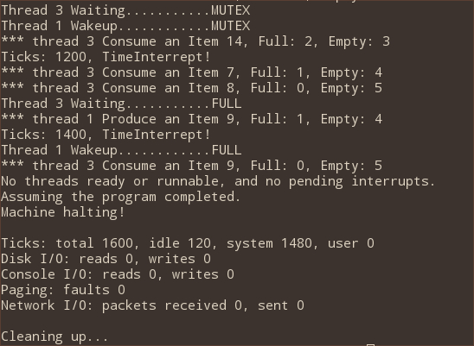

对于buffer的操作和不用信号量的操作完全一样，但结果没有出现错误，说明用信号量的PV操作解决了生产者消费者的同步问题。

2. 条件变量实现生产者消费者问题
在synch.h/synch.cc中，定义一个新的类Monitor_PC类似于一个实现生产者消费者问题的管程。
class Monitor_PC {
public:

Monitor_PC(char* debugName);
~Monitor_PC();

char* getName() { return (name); }
void insert(int id, char* threadName, int item);
int remove(int id, char* threadName);

private:
Condition* full;
Condition* empty;
Lock* Clock;
char* name;
int count;
int m_buffer[MaxBuffer];
int m_in;
int m_out;
};
用条件变量full和empty来维护生产者消费者模型，count用于计数。当count==MaxBuffer时，insert操作在条件full上等待，当count==1时，唤醒等待在条件empty上的remove操作，当count==0时，remove操作等待在empty条件上，当count==MaxBuffer-1时，唤醒等待在full上的insert操作。另外进入insert或者remove时均需要获取锁，这个锁也用于条件的wait和signal，离开时，释放锁。
insert和remove操作中对缓冲区的操作也类似于之前的两种方法中的操作。
测试函数就是简单地循环进行insert和remove操作，生产者仍然每两次yield一次，同样创建3个线程，结果如下：
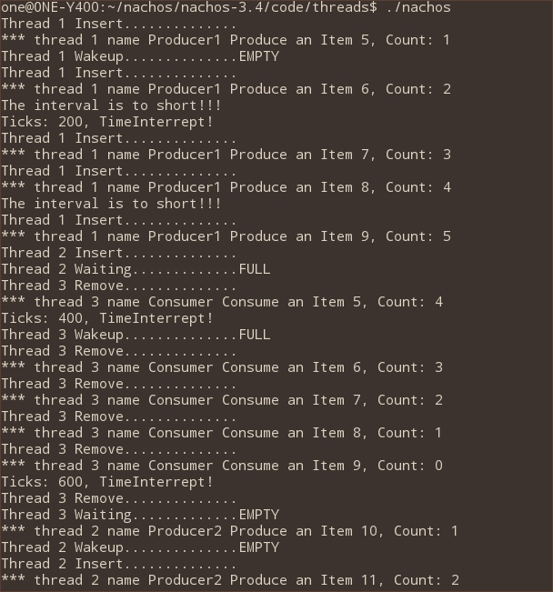

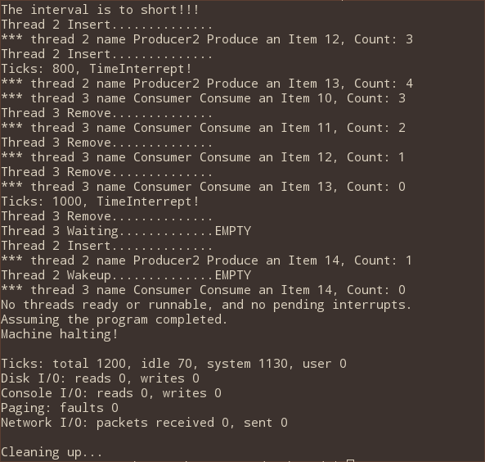
同样符合预期，没有出现错误。

Challenge1:
实现Barrier：可以使用Nachos 提供的同步互斥机制（如条件变量）来实现barrier，使得当且仅当若干个线程同时到达某一点时方可继续执行。
主要用锁和条件变量实现，在synch.h/synch.cc中增加类Barrier，类中信息如下：
class Barrier {

public:

Barrier(char* debugName, int num);

~Barrier();

char* getName() { return (name); }

void setBarrier(); // 设置Barrier

private:

char* name;

int status; // 0表示该屏障有效，1表示该屏障失效

int waitNum; // 需要等待线程的个数

Lock* CLock; // 对于Barrier状态的修改和条件变量的操作需要的锁

Condition* bc; // 等待在的条件变量

};
主要的操作只有一个setBarrier，在线程中调用setBarrier，则该线程等待在此处，直到有waitNum个线程等待在该Barrier上，要求waitNum>0，否则终止退出。
void Barrier::setBarrier()

{

CLock->Acquire();

ASSERT(status == 0); // 试图设置一个已失效的Barrier，则终止

waitNum--;

if (waitNum == 0)

{

status = 1; // 所有线程都到达了，设置该Barrier失效

bc->Broadcast(CLock); // 将所有等在该Barrier处的线程唤醒

}

else

bc->Wait(CLock); // 线程数还不够，则等待

CLock->Release();

}
使用时，新建一个Barrier类，指明需要等待的线程数目，然后在线程中调用该Barrier对象的setBarrier函数。
测试用了5个线程，只有5个线程都到达Barrier的设置点时，再向前推进，运行结果如下：
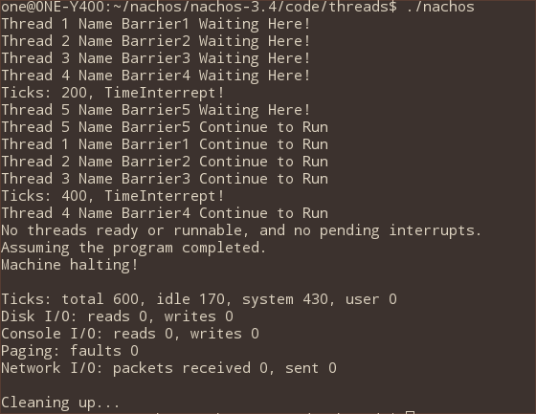

如图当5个线程都到达Barrier的设置点时才向前推进。

Challenge2:
实现read/write lock：
基于Nachos提供的lock(synch.h和synch.cc)，实现read/write lock。使得若干线程可以同时读取某共享数据区内的数据，但是在某一特定的时刻，只有一个线程可以向该共享数据区写入数据。
同样在synch.h/synch.cc中增加了一个类ReadWriteLock。采取的读写策略是基于第三类读者写者问题，相对较公平。允许同时多个线程在读，只能有一个线程在写。但有线程正在读时，若先有写者到来，那么后续的读者等在写者之后，以减少写者饥饿的可能性。
实现如下：
类ReadWriteLock：
class ReadWriteLock {

public:

ReadWriteLock(char* debugNum);

~ReadWriteLock();

char* getName() { return (name); }

void ReadLockAcquire();

void ReadLockRelease();

void WriteLockAcquire();

void WriteLockRelease();

private:

char* name;

Lock* mutex; // 互斥访问，实现对rCount的互斥修改

Lock* rLock; // 主要用于读写线程的协调

Lock* wLock; // 互斥写

int rCount; // 记录正在读的线程数

};
如上面注释提到的使用了三个锁，以保证读者写者操作的互斥。实现的操作有对读锁的获取与释放和对写锁的获取与释放。
读锁的获取，首先需要获取rLock，然后获取mutex确保对rCount的互斥访问，rCount++，若rCount为1，说明这是该批读者的第一个，那么去申请获取写锁wLock，接下来释放mutex和rLock。读锁的释放，主要是对rCount的修改和对等待在锁wLock的写者的唤醒，同样用mutex保证对rCount操作的互斥，rCount--，若rCount为0，释放写锁，以唤醒写线程。
写锁相对简单，获取时，先获取rLock，保证这次写操作先于之后到来的读操作，然后获取写锁，保证只有一个线程在写，然后释放rLock。释放时，只需释放wLock即可。
测试：
设置一个全局的共享数组shared，有3个元素，初值均为100。读操作，读取3个元素，写操作将3个元素的值都减1。设置了9个线程，5个读，4个写，它们添加到就绪队列中的顺序为：rrwrwrwwr，这样的设置方便看出可同时读，只能一个写的状况。用若干OneTick推动时钟前进。
没有读写锁时的结果：
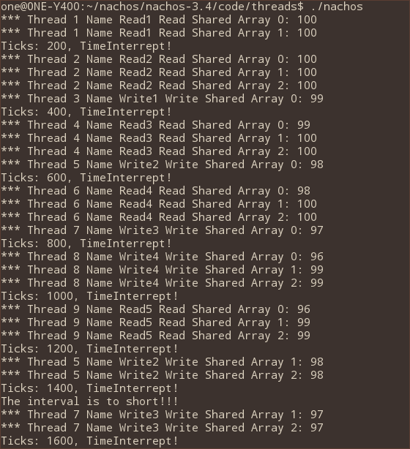

如上结果，预期的同一个线程读到的值应该相同，但Thread4读到1个99和2个100，这是因为Thread3在修改了数组的第一个变量后就被切换下来了，导致结果不符合预期。
加了读写锁的结果：
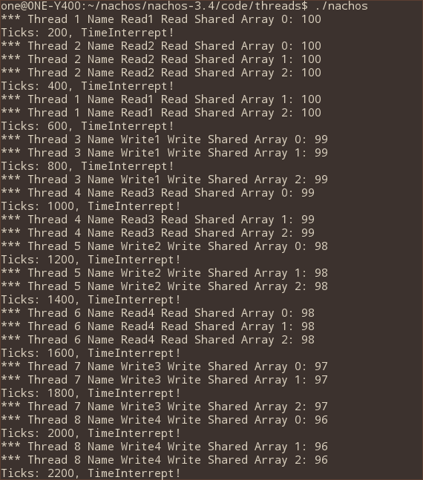

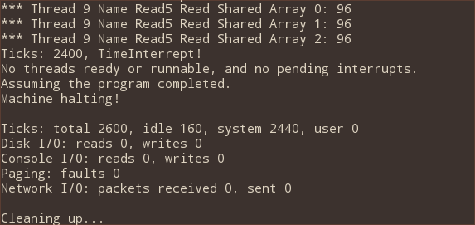

这样读和写的结果都符合了预期，并且Thread1没有读完时Thread2仍然可以进行读，但在Thread7还没写完时，即使来了时钟中断，仍然会进行7的写操作，也符合我们对读写的要求。

第二部分
Exercise1
……
Exercise2
……
Exercise3
……

第三部分
Exercise1
……

第四部分
Exercise1
……
Exercise2
……
Exercise3
……
Exercise4
……
Exercise5
……
Exercise6
……

【对于阅读代码类的exercise，请对其中你认为重要的部分（比如某文件，或某个类、或某个变量、或某个函数……）做出说明。
对于要编程实现的exercise，请对你增加或修改的内容作出说明。如果增加或修改了某个类，请写出这个类写在那个文件中，它的的功能是什么，你自己添加或修改的成员变量以及成员函数有哪些，它们的功能是什么；特别的，对于复杂的函数，请说明你的实现方法。不需要贴具体的实现代码。
要求：表述清楚即可， 可采用图表来辅助说明，不需要贴代码】

内容三：遇到的困难以及解决方法

困难1
……

困难2
……

【描述你在实习过程中遇到的困难，是与实习直接相关的技术方面的难题。突出说明你是如何攻克这些难关的。
要求：只需写一下有较深体会的困难。如果觉得整个过程都比较简单的话此部分可不用写。】

内容四：收获及感想
……
【自己的收获，任何关于实习的感想，可以是技术方面的或非技术方面的，可随意发挥。
要求：内容不限，体裁不限，字数不限，多多益善，有感而发。】

内容五：对课程的意见和建议
……
【请写下你认为课程需要改进的地方，任何方面，比如进度安排、难易程度、课堂讲解、考核方式、题目设置……甚至如果你认为源代码哪里写得不好也欢迎提出。
各位同学反馈的信息对课程建设会有极大帮助。】

内容六：参考文献
操作系统A课件
【我们希望大家不要使用复制粘贴来拼凑你的报告。详细地列出你在完成lab的过程中引用的书籍，网站，讲义，包括你咨询过的大牛们。
要求：诚实，格式尽量按照论文的要求，请参考“论文参考文献格式.doc”】

